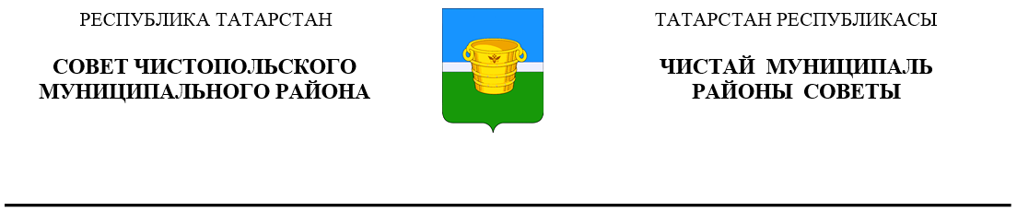
 | Решение |  | Карар
29 декабря 2025 года г.Чистополь |  |  |  | № 6/6

Об утверждении Положения о муниципальном контроле на автомобильном транспорте и в дорожном хозяйстве

В соответствии с федеральными законами от 6 октября 2003 года N 131-ФЗ «Об общих принципах организации местного самоуправления в Российской Федерации», от 8 ноября 2007 года N 257-ФЗ «Об автомобильных дорогах и о дорожной деятельности в Российской Федерации и о внесении изменений в отдельные законодательные акты Российской Федерации», от 8 ноября 2007 года N 259-ФЗ «Устав автомобильного транспорта и городского наземного электрического транспорта», от 31 июля 2020 года № 248-ФЗ «О государственном контроле (надзоре) и муниципальном контроле в Российской Федерации», Совет Чистопольского муниципального района Республики Татарстан
РЕШИЛ:
1. Утвердить Положение о муниципальном контроле на автомобильном транспорте и в дорожном хозяйстве согласно приложению.
2. Признать утратившими силу:
- решение Совета Чистопольского муниципального района Республики Татарстан от 20.10.2021 № 10/5 «Об утверждении Положения о муниципальном контроле на автомобильном транспорте и в дорожном хозяйстве»;
- решение Совета Чистопольского муниципального района Республики Татарстан от 09.02.2022 № 13/5 «О внесении изменений в решение Совета Чистопольского муниципального района Республики Татарстан от 20 октября 2021 года № 10/5 «Об утверждении Положения о муниципальном контроле на автомобильном транспорте и в дорожном хозяйстве».
3. Обнародовать настоящее решение в установленном порядке.
4. Контроль за исполнением настоящего решения возложить на Исполнительный комитет Чистопольского муниципального района Республики Татарстан.

Глава Чистопольского
муниципального района Д.А. Иванов

